**HU 11 - CONTROL DE TRÁFICO**

MODELADO DEL PROCESO

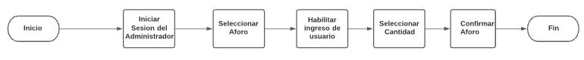

DESCRIPCIÓN DEL PROCESO

El sistema debe soportar un mínimo de 40 comensales en línea al mismo tiempo sin generar cortes o caídas en su servicio.